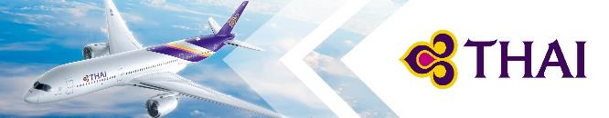
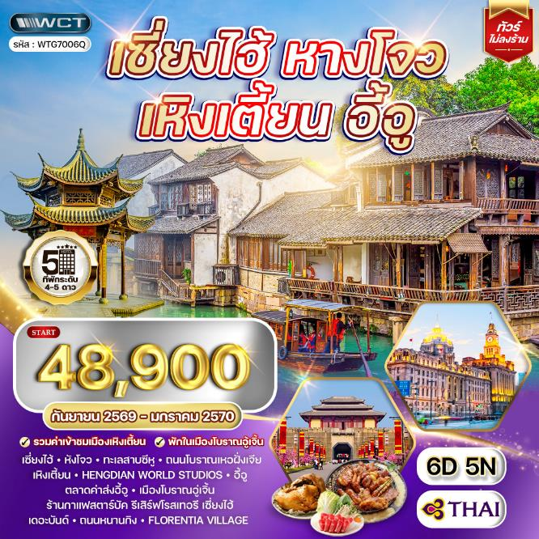

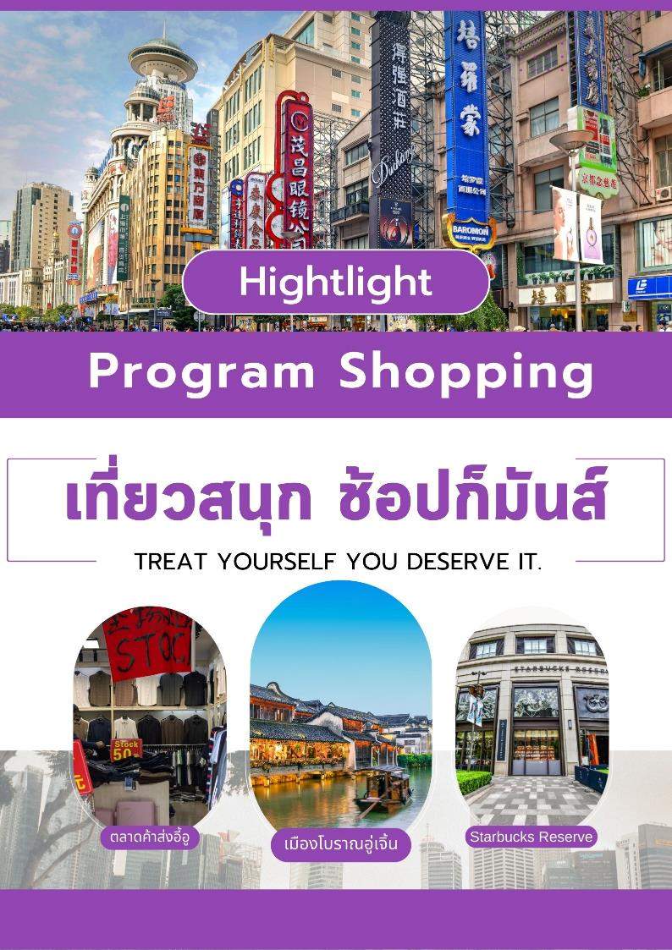

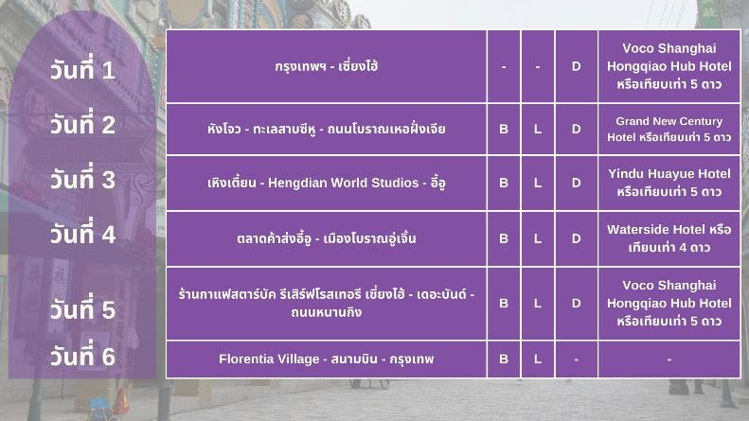

วันแรกของการเดินทาง
กรุงเทพฯ - เซี่ยงไฮ้
07.30 น. สมาชิกทุกท่านพร้อมกัน ณ ท่าอากาศยานสุวรรณภูมิ อาคารผู้โดยสารขาออกระหว่างประเทศชั้น 4 เจ้าหน้าที่ บริษัทฯ คอยอำนวยความสะดวกเช็คอินให้แก่ท่าน
10.45 น. เหิรฟ้าสู่ มหานครเซี่ยงไฮ้ สาธารณรัฐประชาชนจีน โดยสายการบินไทย เที่ยวบินที่ TG664 (เสิร์ฟอาหารบนเครื่อง)
16.00 น. ถึง ท่าอากาศยานนานาชาติเซี่ยงไฮ้ ผู่ตง หลังผ่านพิธีการตรวจคนเข้าเมือง และด่านศุลกากรเรียบร้อยแล้ว รับกระเป๋าเดินทางเรียบร้อยแล้ว นำท่านสู่ เมืองเซี่ยงไฮ้ เป็นหนึ่งในสี่นครปกครองโดยตรงของสาธารณรัฐประชาชนจีน ตั้งอยู่บริเวณทางใต้ของปากแม่น้ำแยงซี และมีแม่น้ำหฺวางผู่ไหลผ่านกลางเมือง มีประชากรในปี ค.ศ. 2019 จำนวน 24.28 ล้านคน ทำให้เป็นเขตเมืองที่มีประชากรมากที่สุดในประเทศจีน และเป็นนครที่มีประชากรมากที่สุดเป็นอันดับสองของโลก เซี่ยงไฮ้เป็นศูนย์กลางระดับโลกทางด้านการเงิน นวัตกรรม และการขนส่ง โดยท่าเรือเซี่ยงไฮ้เป็นท่าเรือที่มีจำนวนเรือคับคั่งที่สุดในโลก
ค่ำ บริการอาหารมื้อค่ำ ณ ภัตตาคาร
ที่พัก Voco Shanghai Hongqiao Hub Hotel หรือเทียบเท่า (โรงแรมระดับ 5 ดาว) (พัก 2 คืน) (โรงแรมที่นำเสนอเป็นโรงแรมเสนอเบื้องต้นเท่านั้น ชื่อโรงแรมที่ท่านพักทางบริษัทจะทำการแจ้งพร้อมใบนัดหมาย 5-7 วันก่อนเดินทาง ขอสงวนสิทธิ์ในการปรับเปลี่ยนที่พักไปพักเมืองใกล้เคียงกรณีติดงานแฟร์หรือมีเทศกาล)
วันที่สองของการเดินทาง
หังโจว - ทะเลสาบซีหู - ถนนโบราณเหอฝั่งเจีย
เช้า บริการอาหารมื้อเช้า ณ โรงแรมที่พัก
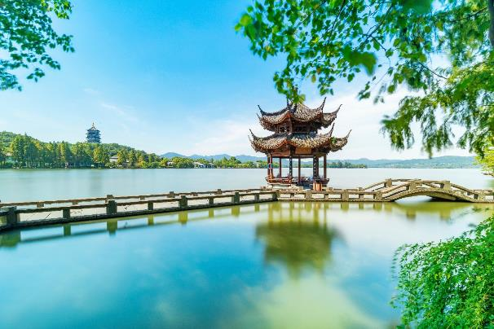
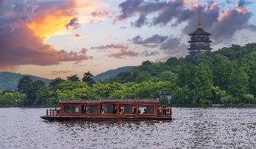
นำท่านสู่ หังโจว (ใช้เวลาเดินทางประมาณ 2 ชั่วโมง) เมืองเอกของมณฑลเจ้อเจียง 1 ใน 6 นครโบราณของจีน เป็นศูนย์กลางเศรษฐกิจวัฒนธรรม เป็นเมืองประวัติศาสตร์ความเป็นมายาวนาน ปรากฎร่องรอยในสมัยราชวงศ์ฉิน มีชื่อเรียกว่าเมืองเฉียนถัง สมัยราชวงศ์ได้ ตั้งหังโจวเป็นเมืองหลวง หังโจวเป็นเมืองงดงามด้วยธรรมชาติ ทั้งภูเขา ทะเลสาบ ต้นไม้ และสวนจนได้รับสมญานามว่า “สวรรค์บนดิน” จากนั้นนำท่านชม ทะเลสาบซีหู (รวมล่องเรือแล้ว) ตั้งอยู่ที่เมืองหางโจว เมืองหลวงของมณฑลเจ้อเจียง ซึ่งเป็นมณฑลที่อยู่ทางฝั่งตะวันออกของสาธารณรัฐประชาชนจีน เป็นทะเลสาบน้ำจืดขนาดใหญ่เส้นผ่าศูนย์กลางประมาณ 15 กิโลเมตร ได้รับการขึ้นทะเบียนเป็นมรดกโลกทางวัฒนธรรมจากองค์การยูเนสโกเมื่อปี ค.ศ. 2011 หากใครมีโอกาสไปเยี่ยมเยือนเมืองหางโจว ก็ไม่อยากให้พลาดชมทัศนียภาพความสวยงามของทะเลสาบซีหูและสิ่งก่อสร้างทางวัฒนธรรมที่สวยงามและเป็นที่รู้จักกันดีอย่าง “เจดีย์เหลยเฟิง” กับตำนานความรักของนางพญางูขาวที่ถูกนำมาดัดแปลงสร้างเป็นภาพยนตร์และซีรีส์อันโด่งดัง
เที่ยง บริการอาหารกลางวัน ณ ภัตตาคาร
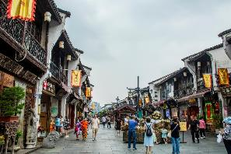
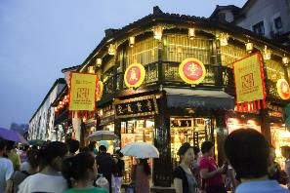
นำท่านอิสระช้อปปิ้ง ถนนโบราณเหอฝั่งเจีย ตั้งอยู่เชิงเขาอู๋ซันของเมืองหังโจว เป็นถนนสายหนึ่งที่สะท้อนให้เห็นประวัติศาสตร์ และวัฒนธรรมอันเก่าแก่ของหางโจได้อย่างดี ถนนสายนี้มีความยาว 460 เมตร กว้าง 120 เมตร ในสมัยราชวงศ์ซ่งของจีนเมื่อ 880 กว่าปีก่อน ขณะที่เมืองหังโจวเป็นราชธานีอยู่นั้น ถนนเหอฝั่งเจียเป็นศูนย์กลางทางวัฒนธรรม เศรษฐกิจและการค้าในสมัยนั้น ในปัจจุบันยังคงไว้ซึ่งสภาพดั้งเดิมของสิ่งปลูกสร้างโบราณส่วนหนึ่งแล้ว บ้านเรือนทั้งสองข้างทางที่สร้างขึ้นใหม่ล้วนสร้างจากไม้และมุงหลังคาสีคราม มีลักษณะเรียบง่ายแบบโบราณ สองข้างถนนสายนี้ส่วนใหญ่เป็นร้านค้าทั่วไป
ค่ำ บริการอาหารมื้อค่ำ ณ ภัตตาคาร (เมนูพิเศษ!! ไก่ขอทาน+ขาหมูพันปี)
ที่พัก Grand New Century Hotel หรือเทียบเท่า (โรงแรมระดับ 5 ดาว) (โรงแรมที่นำเสนอเป็นโรงแรมเสนอเบื้องต้นเท่านั้น ชื่อโรงแรมที่ท่านพักทางบริษัทจะทำการแจ้งพร้อมใบนัดหมาย 5-7 วันก่อนเดินทาง ขอสงวนสิทธิ์ในการปรับเปลี่ยนที่พัก ไปพักเมืองใกล้เคียงกรณีติดงานแฟร์หรือมีเทศกาล)
วันที่สามของการเดินทาง
เหิงเตี้ยน - Hengdian World Studios - อี้อู
เช้า บริการอาหารมื้อเช้า ณ โรงแรมที่พัก
นำท่านสู่ เมืองเหิงเตี้ยน (ใช้เวลาเดินทางโดยประมาณ 2 ชั่วโมง)
เที่ยง บริการอาหารกลางวัน ณ ภัตตาคาร
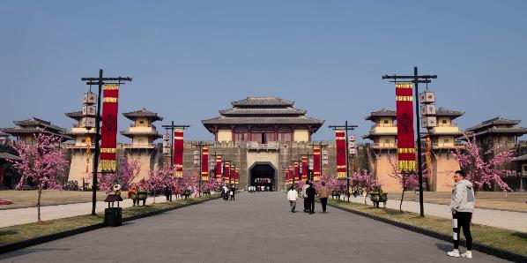
นำท่านชม เมืองเหิงเตี้ยน (Hengdian World Studios) เป็นสตูดิโอถ่ายทำภาพยนตร์และซีรีส์ที่ใหญ่ที่สุดในจีน ตั้งอยู่ที่เมืองเหิงเตี้ยน มณฑลเจ้อเจียง และได้ชื่อว่าเป็น "ฮอลลีวูดแห่งตะวันออก" ที่นี่เป็นแหล่งท่องเที่ยวเชิงวัฒนธรรมที่มีการจำลองฉากทางประวัติศาสตร์และสถาปัตยกรรมจีนโบราณ เช่น พระราชวังฉิน พระราชวังหมิงชิง และเมืองโบราณ เพื่อใช้ในการถ่ายทำภาพยนตร์และยังเปิดให้นักท่องเที่ยวเข้าชมและทำกิจกรรมต่างๆ
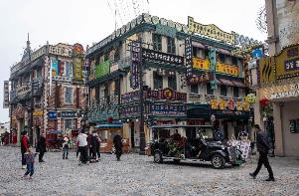
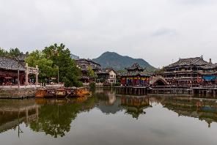
จากนั้นนำท่านสู่ เมืองอี้อู (ใช้เวลาเดินทางโดยประมาณ 1 ชั่วโมง) เป็นเมืองการค้าส่งที่ใหญ่ที่สุดในประเทศจีน ตั้งอยู่ในมณฑลเจ้อเจียง ขึ้นชื่อว่าเป็น "ศูนย์กลางตลาดค้าส่งสินค้าขนาดเล็กที่ใหญ่ที่สุดในโลก" เป็นแหล่งรวมสินค้าหลากหลายประเภทจากโรงงานโดยตรง และเป็นศูนย์กลางการกระจายสินค้าที่สำคัญของโลก
ค่ำ บริการอาหารมื้อค่ำ ณ ภัตตาคาร
ที่พัก Yindu Huayue Hotel หรือเทียบเท่า (โรงแรมระดับ 5 ดาว) (โรงแรมที่นำเสนอเป็นโรงแรมเสนอเบื้องต้นเท่านั้น ชื่อโรงแรมที่ท่านพักทางบริษัทจะทำการแจ้งพร้อมใบนัดหมาย 5-7 วันก่อนเดินทาง ขอสงวนสิทธิ์ในการปรับเปลี่ยนที่พัก ไปพักเมืองใกล้เคียงกรณีติดงานแฟร์หรือมีเทศกาล)
วันที่สี่ของการเดินทาง
ตลาดค้าส่งอี้อู - เมืองโบราณอู่เจิ้น
เช้า บริการอาหารมื้อเช้า ณ โรงแรมที่พัก
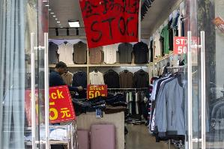
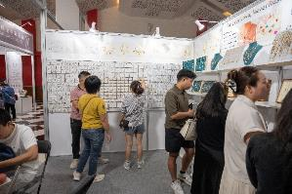
นำท่านอิสระช้อปปิ้ง ตลาดค้าส่งอี้อู (Yiwu Wholesale Market) คือตลาดค้าส่งสินค้าเบ็ดเตล็ดที่ใหญ่ที่สุดในโลก ตั้งอยู่ที่เมืองอี้อู ประเทศจีน มีร้านค้ากว่า 75,000 ร้าน และครอบคลุมสินค้าหลากหลายประเภท ตลาดนี้แบ่งออกเป็น 5 โซนหลักๆ เพื่อความสะดวกในการเลือกซื้อสินค้า
เที่ยง บริการอาหารกลางวัน ณ ภัตตาคาร
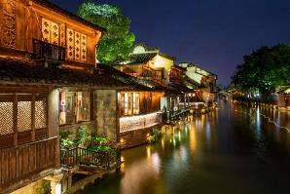
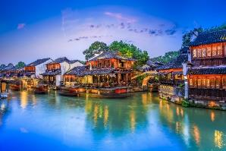
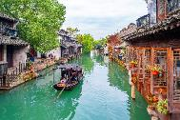
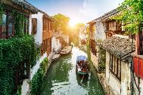
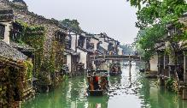
นำท่านสู่ เมืองโบราณอู่เจิ้น (ใช้เวลาเดินทางประมาณ 3.30 ชั่วโมง) (รวมล่องเรือแล้ว) เป็นท้องถิ่นเก่าแก่ อุดมไปด้วยโบราณสถานและโบราณวัตถุ จากนั้นนำท่านเที่ยวชมหมู่บ้านเมืองโบราณที่มีชื่อเสียง เป็นเมืองโบราณที่อนุรักษ์และคงสภาพบ้านเรือนตามแบบสมัยราชวงค์ชิง ไม่ว่าจะเป็นลวดลายการแกะสลักไม้ตามหน้าต่าง หรือการแกะสลักหินที่มีความประณีตงดงาม ชมวิถีชีวิตความเป็นอยู่ของชาวเมืองอูเจิ้น เมืองที่ได้ชื่อว่า "นครเวนิชแห่งมณฑลเจ๋อเจียง" สภาพแวดล้อมภายในเมืองโบราณอูเจิ้นนั้นยังคงความสวยงามน่าอยู่ มีคูคลองไหลผ่านกลางหมู่บ้าน สะพานข้ามคูคลอง โบราณสถาน โบราณวัตถุที่น่าสนใจอีกมากมาย
ค่ำ บริการอาหารมื้อค่ำ ณ ภัตตาคาร (เมนูพิเศษ!! ขาหมูร่ำรวย)
ที่พัก Waterside Hotel หรือเทียบเท่า (โรงแรมระดับ 4 ดาว) (โรงแรมที่นำเสนอเป็นโรงแรมเสนอเบื้องต้นเท่านั้น ชื่อโรงแรมที่ท่านพักทางบริษัทจะทำการแจ้งพร้อมใบนัดหมาย 5-7 วันก่อนเดินทาง ขอสงวนสิทธิ์ในการปรับเปลี่ยนที่พัก ไปพักเมืองใกล้เคียงกรณีติดงานแฟร์หรือมีเทศกาล)
วันที่ห้าของการเดินทาง
ร้านกาแฟสตาร์บัค รีเสิร์ฟโรสเทอรี เซี่ยงไฮ้ - เดอะบันด์ - ถนนหนานกิง
เช้า บริการอาหารมื้อเช้า ณ โรงแรมที่พัก
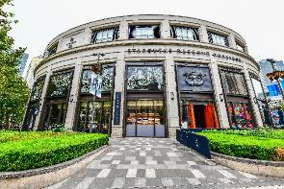
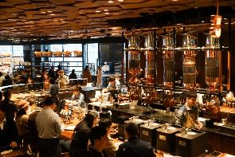
นำท่านสู่ เมืองเซี่ยงไฮ้ จากนั้นนำท่านสู่ ร้านกาแฟสตาร์บัค รีเสิร์ฟโรสเทอรี เซี่ยงไฮ้ (Starbucks Reserve Roastery Shanghai) ซึ่งเคยเป็นสาขาใหญ่ที่สุดในโลก นับเป็น 1 ใน 5 Starbucks Reserve Roastery ของโลก เป็นร้านสตาร์บัคสาขาแรก และสาขาเดียวที่มอบประสบการณ์ดิจิตอลให้กับลูกค้าไปพร้อมๆ กับการจิบกาแฟ ที่พัฒนาแอพพลิเคชั่นโดยบริษัทอาลีบาบา นอกจากกาแฟจะอร่อยและมีเมนูให้เลือกเยอะแล้วเบเกอรี่ก็เด็ดไม่แพ้กัน มีให้เลือกเยอะจนเลือกทานแทบไม่ถูก
เที่ยง บริการอาหารกลางวัน ณ ภัตตาคาร
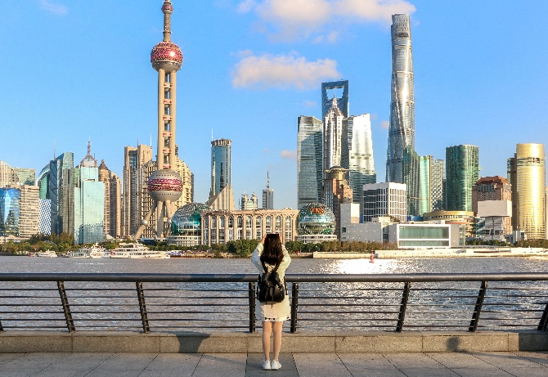
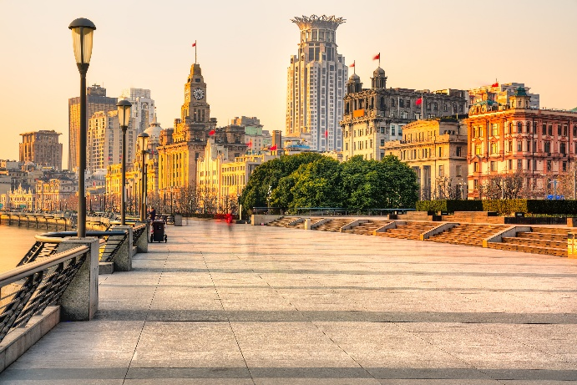
นำท่านอิสระถ่ายรูปบริเวณ เดอะบันด์ สัมผัสความมีชีวิตชีวาของย่านการค้าที่มีชื่อเสียงที่สุด ซึ่งได้ชื่อว่าเป็นแหล่งท่องเที่ยวยอดนิยมในมหานครเซี่ยงไฮ้ เนื่องจากเป็นจุดที่สามารถชมความสวยงามของหอคอยไข่มุกที่ตั้งอยู่ฝั่งตรงข้ามได้ทั้งในช่วงกลางวันและกลางคืน
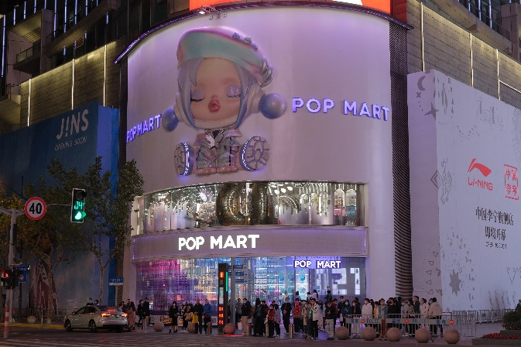
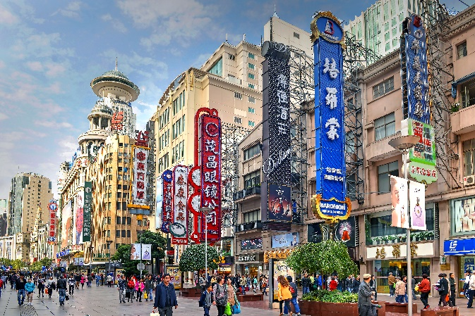
จากนั้นนำท่านสู่ ถนนหนานกิง ซึ่งหมายถึง “นครหลวงทางใต้” ตั้งอยู่ช่วงกลางไปจนถึงปลายของแม่น้ำแยงซี ในมณฑลเจียงซู หนานจิง ถือเป็นจิ๊กซอชิ้นสำคัญทางประวัติศาสตร์ของจีนในอดีต หนานกิง เป็นเมืองหลวงเก่าแก่ถึง 10 ราชวงศ์ ที่นี่จึงเต็มไปด้วยโบราณสถานที่สะท้อนความเป็นมา และความรุ่งเรืองในอดีต ในฐานะเมืองหลวงในช่วงราชวงศ์หมิง และเมืองหลวงของสาธารณรัฐจีนช่วงต้นศตวรรษที่ 20 ทุกตารางนิ้วของเมืองอัดแน่นไปด้วยเรื่องเล่าของรอยยิ้ม และคราบน้ำตา ซึ่งล้วนหล่อหลอมให้จีน เป็นชนชาติที่เข้มแข็งแต่แฝงด้วยความนุ่มนวล ทั้งด้านประวัติศาสตร์ และวัฒนธรรม
ค่ำ บริการอาหารมื้อค่ำ ณ ภัตตาคาร (เมนูพิเศษ!! สุกี้+BBQ บุฟเฟ่ต์)
ที่พัก Voco Shanghai Hongqiao Hub Hotel หรือเทียบเท่า (โรงแรมระดับ 5 ดาว) (พัก 2 คืน) (โรงแรมที่นำเสนอเป็นโรงแรมเสนอเบื้องต้นเท่านั้น ชื่อโรงแรมที่ท่านพักทางบริษัทจะทำการแจ้งพร้อมใบนัดหมาย 5-7 วันก่อนเดินทาง ขอสงวนสิทธิ์ในการปรับเปลี่ยนที่พักไปพักเมืองใกล้เคียงกรณีติดงานแฟร์หรือมีเทศกาล)
วันที่หกของการเดินทาง
Florentia Village - สนามบิน - กรุงเทพ
เช้า บริการอาหารมื้อเช้า ณ โรงแรมที่พัก
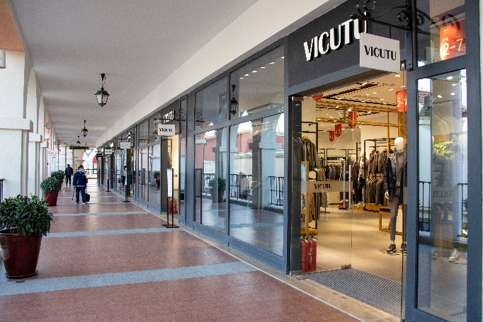
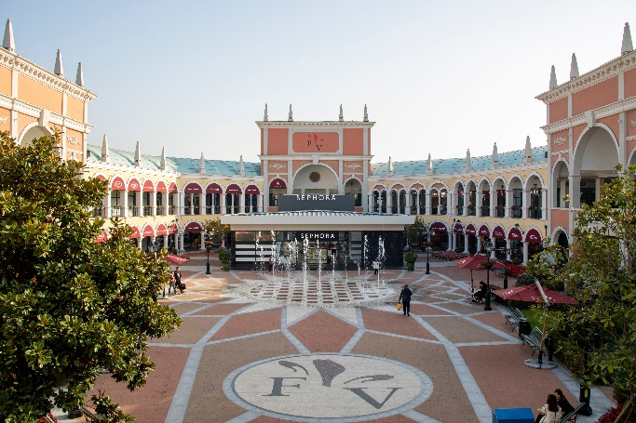
นำท่านอิสระช้อปปิ้ง ฟอเรนเทีย วิลเลจ เอาท์เล็ท (Florentia Village) ได้รับแรงบันดาลใจจากสถาปัตยกรรมอิตาลีสุดคลาสสิก ที่นี้ท่านจะได้พบกับสินค้าแบรนด์จากยุโรป สหรัฐอเมริกา และเอเชีย รวมทั้งมีให้เลือกมากมายกว่า 300 แบรนด์ สินค้าหรูหราพร้อมส่วนลดตลอดทั้งปีสูงสุดถึง 80% นอกจากการช้อปปิ้งอย่างเพลิดเพลินแล้ว ท่านยังจะได้ดื่มดัมกับบรรยากาศเสมือนกำลังเดินอยู่ในเมืองอิตาลี
เที่ยง บริการอาหารกลางวัน ณ ภัตตาคาร (เมนูพิเศษ!! เสี่ยวหลงเปา)
นำท่านเดินทางสู่สนามบิน
17.25 น. เหิรฟ้าสู่ กรุงเทพฯ โดยสายการบินไทย เที่ยวบินที่ TG 665 (เสิร์ฟอาหารบนเครื่อง)
21.00 น. เดินทางถึงกรุงเทพฯ...โดยสวัสดิภาพพร้อมความประทับใจ

***** เซี่ยงไฮ้ หางโจว เหิงเตี้ยน อี้อู 6 วัน 5 คืน สายการบินไทย *****

หมายเหตุ...โปรแกรมการเดินทางอาจเปลี่ยนแปลงได้ตามความเหมาะสม เนื่องจากสภาพ ลม ฟ้า อากาศ,การล่าช้าอันเนื่องมาจากสายการบิน และสถานการณ์ในต่างประเทศที่ทางคณะเดินทางในขณะนั้น เพื่อความปลอดภัยในการเดินทาง โดยบริษัทฯ ได้มอบหมายให้ หัวหน้าทัวร์ผู้นำทัวร์ มีอำนาจตัดสินใจ ณ ขณะนั้นทั้งนี้การตัดสินใจ จะคำนึงถึงผลประโยชน์ของหมู่คณะเป็นสำคัญ

อัตราค่าบริการ เซี่ยงไฮ้ หางโจว เหิงเตี้ยน อี้อู 6 วัน TG
ช่วงเวลาการเดินทาง | ผู้ใหญ่พัก  ห้องละ 2 ท่าน | เด็กอายุต่ำกว่า 12 ปี  พักกับผู้ใหญ่ 1 ท่าน  (เด็กมีเตียง) | เด็กอายุต่ำกว่า 12 ปี  พักกับผู้ใหญ่ 2 ท่าน  (เด็กไม่มีเตียงเสริม ) | พักท่านเดียว / ห้อง  จ่ายเพิ่ม
15 - 20 ก.ย. 69 | 48,900 | 48,900 | 48,900 | 9,900
20 - 25 ต.ค. 69 | 52,900 | 52,900 | 52,900 | 9,900
17 - 22 พ.ย. 69 | 48,900 | 48,900 | 48,900 | 9,900
15 - 20 ธ.ค. 69 | 48,900 | 48,900 | 48,900 | 9,900
27 ธ.ค. 69 - 1 ม.ค. 70 | 53,900 | 53,900 | 53,900 | 9,900
19 - 24 ม.ค. 70 | 48,900 | 48,900 | 48,900 | 9,900
ไม่เอาตั๋วเครื่องบินหัก 8,000 บาท
**คณะออกเดินทางได้เมื่อมีจำนวนผู้เดินทางครบ 15 ท่านเท่านั้น**

อัตราค่าบริการนี้รวม
- ค่าตั๋วเครื่องบินไป-กลับ กรุงเทพฯ-เซี่ยงไฮ้-กรุงเทพฯ สายการบินไทย (น้ำหนักกระเป๋า 23 กิโลกรัม)
- ค่ารถปรับอากาศนำเที่ยวตามระบุไว้ในรายการ พร้อมคนขับรถที่ชำนาญเส้นทาง
- โรงแรมที่พักตามระบุหรือเทียบเท่าในระดับเดียวกัน และราคาโรงแรมจะปรับขึ้น 3-4 เท่าตัว หากวันเข้าพักตรงกับงานเทศกาล เทรดแฟร์หรือการประชุม ต่างๆ อันเป็นผลที่ทำให้ต้องมีการปรับเปลี่ยนที่พัก โดยคำนึงถึงความเหมาะสมเป็นหลัก
- ค่าอาหารที่ระบุในรายการ ให้ท่านได้เลิศรสกับอาหารท้องถิ่นของเซี่ยงไฮ้
- ค่าประกันอุบัติเหตุในการเดินทางวงเงินท่านละ 1,000,000 บาท
อัตราค่าบริการนี้ไม่รวม
- ค่าภาษีมูลค่าเพิ่ม 7 % และค่าภาษีหัก ณ ที่จ่าย 3 % (กรณีที่ท่านต้องการใบกำกับภาษี)
- ค่าใช้จ่ายส่วนตัว อาทิ ค่าโทรศัพท์ , ค่าซักรีด , ค่าเครื่องดื่มและอาหารนอกเหนือจากที่ระบุในรายการ
- ค่าผกผันของภาษีน้ำมันที่ทางสายการบินแจ้งเปลี่ยนแปลงกะทันหัน
- ค่าวีซ่าท่องเที่ยวแบบเดี่ยว กรณีทางรัฐบาลจีนประกาศยกเลิกฟรีวีซ่าสำหรับคนไทย
- ค่าทิปไกด์ท้องถิ่น และคนขับรถท่านละ 1,500 บาท/ท่าน/ทริป
- ค่าทิปหัวหน้าทัวร์จากเมืองไทย (ขึ้นอยู่กับน้ำใจและความพึงพอใจของท่านในการบริการ)
เงื่อนไขการสำรองที่นั่ง และการชำระเงิน
- กรุณาจองล่วงหน้าพร้อมชำระงวดแรก 25,000 บาท ก่อนการเดินทาง พร้อมส่งสำเนาหน้าหนังสือเดินทาง Passport มายังบริษัท และค่าใช้จ่ายส่วนที่เหลือกรุณาชำระก่อนการเดินทางไม่น้อยกว่า 14 วัน มิฉะนั้นจะถือว่าท่านยกเลิกการเดินทาง
- บริษัทฯขอสงวนสิทธิ์ยกเลิกการเดินทางก่อนล่วงหน้า 10 วัน ซึ่งจะเกิดขึ้นได้ก็ต่อเมื่อไม่สามารถทำกรุ๊ปได้อย่างน้อย 15 ท่าน ทางบริษัทฯ ยินดีคืนเงินให้ทั้งหมด หรือจัดหาคณะทัวร์อื่นให้ ถ้าท่านต้องการ
- บริษัทฯขอสงวนสิทธิ์ที่จะเปลี่ยนแปลงรายละเอียดบางประการในทัวร์นี้ เมื่อเกิดเหตุจำเป็น สุดวิสัย จนไม่อาจแก้ไขได้ และจะไม่รับผิดชอบใดๆ ในกรณีที่สูญหาย สูญเสียหรือได้รับบาดเจ็บ ที่นอกเหนือความ รับผิดชอบของหัวหน้าทัวร์และเหตุสุดวิสัยบางประการเช่น การนัดหยุดงาน ภัยธรรมชาติ การจลาจล ต่างๆ
- เนื่องจากรายการทัวร์นี้เป็นแบบเหมาจ่ายเบ็ดเสร็จ หากท่านสละสิทธิ์การใช้บริการใดๆตามรายการ หรือถูกปฏิเสธการเข้า และออกประเทศไม่ว่าในกรณีใดก็ตาม ทางบริษัทฯ ขอสงวนสิทธิ์ไม่คืนเงินในทุกกรณี
- เมื่อท่านได้ชำระเงินมัดจำหรือทั้งหมด ไม่ว่าจะเป็นการชำระผ่านตัวแทนของบริษัทฯ หรือชำระโดยตรงกับทางบริษัทฯ ทางบริษัทฯ จะขอถือว่าท่านรับทราบและยอมรับในเงื่อนไขต่างๆของบริษัทฯ ที่ได้ระบุไว้โดยทั้งหมด
- ทางบริษัทเริ่มต้น และจบ การบริการ ที่สนามบินสุวรรณภูมิ กรณีท่านเดินทางมาจากต่างจังหวัด หรือต่างประเทศ และจะสำรองตั๋วเครื่องบิน หรือพาหนะอย่างหนึ่งอย่างใดที่ใช้ในการเดินทางมาสนามบิน ทางบริษัทจะไม่รับผิดชอบค่าใช้จ่ายในส่วนนี้ เพราะเป็นค่าใช้จ่ายที่นอกเหนือจากโปรแกรมการเดินทางของบริษัท ฉะนั้นท่านควรจะให้กรุ๊ป FINAL 100% โดยมีเอกสารแจ้งการนัดหมายการเดินทางส่งไปถึงท่านเป็นที่เรียบร้อยแล้ว ท่านจึงสามารสำรองยานพาหนะได้
- ตั๋วเครื่องบินที่ใช้ในการเดินทางไม่สามารถ Refund หรือเลื่อนวันกลับ หรือเปลี่ยนแปลงการเดินทางได้ กรณีท่านจะกลับก่อนหรือเลื่อนวันเดินทางกลับ กรุณาติดต่อสอบถามเจ้าหน้าที่ก่อนการเดินทาง มิฉะนั้นท่านจะต้องซื้อตั๋วใหม่เองในกรณีไม่เดินทางไป และกลับตามโปรแกรมที่ท่านซื้อจากทางบริษัท เนื่องจากเป็นคุณสมบัตรของตั๋วที่ออกมาจากทางสายการบิน
เงื่อนไขการยกเลิก
- ยกเลิกการเดินทางก่อน 30 วันขึ้นไป คืนเงินค่าทัวร์เต็มจำนวน (ทางบริษัทขอเก็บค่าใช้จ่ายที่เกิดขึ้นจริงเพื่อการเตรียมการจัดนำเที่ยว เช่น ค่าตั๋วเครื่องบิน ค่าวีซ่า หรือค่าโรงแรม และอื่นๆที่จ่ายไปแล้วและเรียกคืนไม่ได้)
- ยกเลิกการเดินทาง 15 - 29 วัน ก่อนวันเดินทาง คืนเงินมัดจำ 50% (ทางบริษัทขอเก็บค่าใช้จ่ายที่เกิดขึ้นจริงเพื่อการเตรียมการจัดนำเที่ยว เช่น ค่าตั๋วเครื่องบิน ค่าวีซ่า หรือค่าโรงแรม และอื่นๆที่จ่ายไปแล้วและเรียกคืนไม่ได้)
- ยกเลิกการเดินทางน้อยกว่า 15 วัน ทางบริษัทขอสงวนสิทธิ์ เก็บค่าใช้จ่ายทั้งหมดตามราคาทัวร์ ที่ระบุไว้ในโปรแกรมทัวร์
- กรณีถูกปฏิเสธในการ เข้า-ออกประเทศ (เช่น ถูกเจ้าหน้าที่ตรวจคนเข้าเมือง หรือ ตม. ปฏิเสธการเดินทาง)ขอสงวนสิทธิ์ ไม่คืนเงินค่าใช้จ่ายทั้งหมด (ทางบริษัทขอเก็บค่าใช้จ่ายที่เกิดขึ้นจริงเพื่อการเตรียมการจัดนำเที่ยว เช่น ค่าตั๋วเครื่องบิน ค่าวีซ่า หรือค่าโรงแรม และอื่นๆที่จ่ายไปแล้วและเรียกคืนไม่ได้)
- กรณี เจ็บป่วย จนไม่สามารถเดินทางได้ ผู้เดินทางต้องมีหลักฐานใบรับรองแพทย์ ที่ระบุชัดเจนว่าอาการเจ็บป่วยนั้นรุนแรงจนแพทย์วินิจฉัยว่าไม่สามารถเดินทางได้จริง (ทางบริษัทขอเก็บค่าใช้จ่ายที่เกิดขึ้นจริงเพื่อการเตรียมการจัดนำเที่ยว เช่น ค่าตั๋วเครื่องบิน ค่าวีซ่า หรือค่าโรงแรม และอื่นๆที่จ่ายไปแล้วและเรียกคืนไม่ได้)
- กรณี ถูกปฏิเสธวีซ่าจากสถานทูต(วีซ่าไม่ผ่าน) ไม่สามารถเดินทางได้ (ทางบริษัทขอเก็บค่าใช้จ่ายที่เกิดขึ้นจริงเพื่อการเตรียมการจัดนำเที่ยว เช่น ค่าตั๋วเครื่องบิน ค่าวีซ่า หรือค่าโรงแรม และอื่นๆที่จ่ายไปแล้วและเรียกคืนไม่ได้)

***** เซี่ยงไฮ้ หางโจว เหิงเตี้ยน อี้อู 6 วัน 5 คืน สายการบินไทย *****

